Les Taux
N’oubliez pas la dérivée d’une fonction peut s’interpréter de trois façons :
- La pente de la tangente en un point de la courbe;
- Le taux de variation instantané de la fonction;
- La vitesse instantanée.
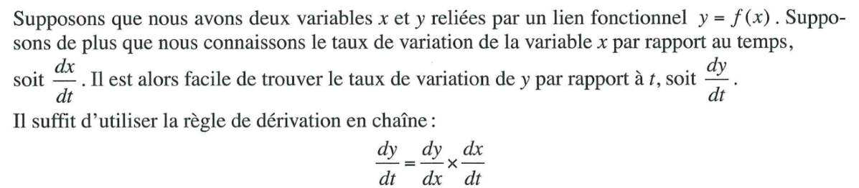
Résolutions de problème :
- Bien lire le problème.
- Identifier les variables et les taux donnés et faire un schéma (s’il y a lieu).
- Traduire les données en termes mathématiques.
- Trouver le lien entre les variables.
- Effectuer les calculs requis (dérivées)
- Répondre à la question posée.
Exemple 1 :
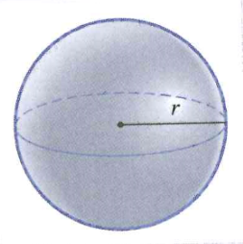
On a une machine permettant d’insuffler du gaz dans un ballon sphérique au taux de 10 cm³/s. Trouver le taux d’accroissement du rayon quand celui-ci est de 4cm.
Solution :
On relit le problème.
Les variables sont :
- Le volume de la sphère, V;
- Le rayon de la sphère, r;
- Le temps, t.
On a le taux de variation du volume par rapport au temps et on cherche le taux de variation du rayon. On a donc :
$\frac{dV}{dt}=10$ et on demande $\frac{dr}{dt}$ quand r = 4
Il faut maintenant trouver le lien entre les variables V et r, c’est- à-dire le lien entre le volume d’une sphère et son rayon.
Ce lien nous est donné par la formule de géométrie bien comme :
$$V=\frac{4}{3}πr^{3}$$
Dérivons par rapport à t pour trouver le lien entre les dérivées.
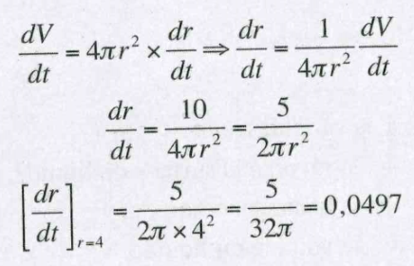
Donc, le rayon croît au taux de 0,0497 cm/s à ce moment.

Exemple 2 :
Un homme se tient d’une échelle de 25 mètres de longueur, appuyée contre un mur. Un farceur passant par là tire le pied de l’échelle en l’éloignant du mur à une vitesse de 2 m/s À quelle vitesse l’homme descend-il quand le pied de l’échelle est à 7 m du mur ?
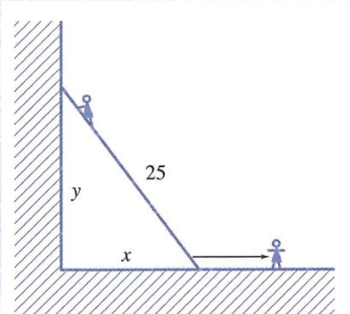
Solution : Les variables sont :
- La distance horizontale entre le pied de l’échelle et le mur, x;
- La distance verticale entre le haut de l’échelle et le sol, y;
- Le temps, t.

On a dx/dt = 2; on cherche dy/dt quand x = 7. Le lien entre les variables est :
x² + y² = 25²
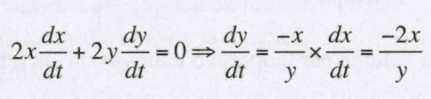
Dérivons par rapport à t :

Si x = 7, alors, y² = 25² – 7² Donc, l’échelle descend (signe négatif)
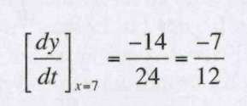
y = 24 à une vitesse de 7/12 m/s.

Exemple 3 :
Un cône renversé a 10 m de diamètre et 10 m de profondeur. On y verse de l’essence au taux de 0,5 m³/s. À quelle vitesse le niveau de l’essence monte-t-il quand le niveau est à 5 m de la base ?
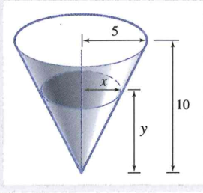
Solution :

Les variables sont :
- Le rayon à la surface du liquide, x;
- La hauteur du liquide, y;
- Le volume du liquide, V;
- Le temps, t.
Volume cône = $\frac{1}{3}πr^{2}$
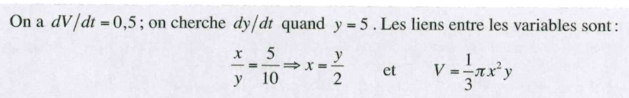
Si on relie ces deux équations, on a :
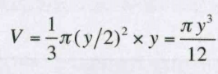
Dérivons par rapport à t :

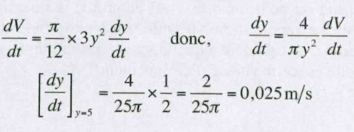
Donc, le niveau de l’essence monte au taux de 0,025 m/s.

Exemple 4 :
Dans le Vieux Québec, par une belle nuit d’été, un visiteur venant de la planète aux douze soleils se tient à un lampadaire dont la lumière est située à 5 mètres du sol. Notre ami, qui mesure 2 mètres, s’éloigne du lampadaire; il voit alors l’extrémité de son ombrage et veut l’attraper. Évidemment, c’est peine perdue. S’il arrive à courir à une vitesse de 2 m/s, aidons-le trouver la vitesse à laquelle l’extrémité de l’ombre s’éloigne du lampadaire.
Solution :
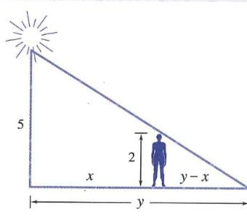

Les variables sont :
- La distance entre notre ami et le lampadaire, x;
- La distance entre le lampadaire et l’extrémité de l’ombre, y;
- Le temps, t.

On a dx/dt = 2; on cherche dy/dt. Le lien entre les variables est :
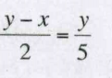
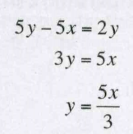
Dérivons par rapport à t :
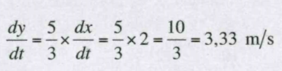
Il s’agit d’expliquer à notre ami que son ombre avance plus vite que lui, soit à une vitesse de 3,33 m/s.

Exemple 5 :
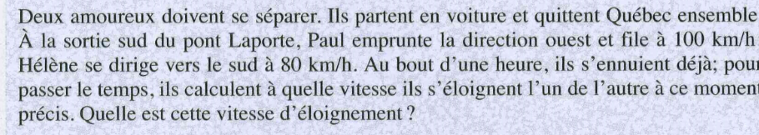
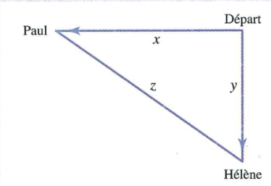
Solution :
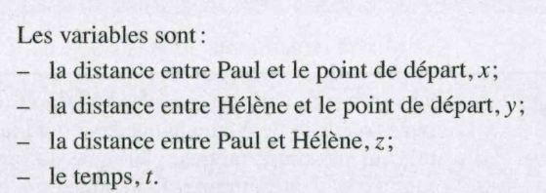

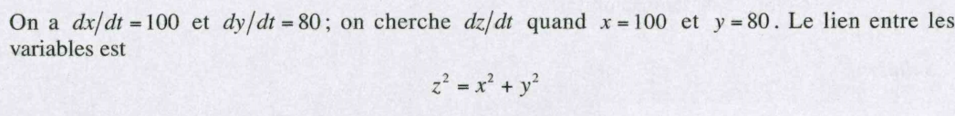
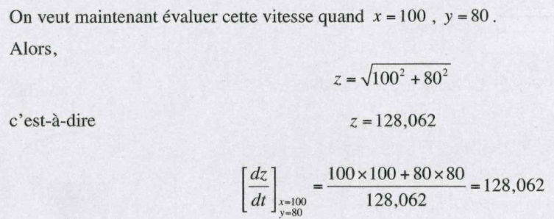

Ils s’éloignent à une vitesse de 128 km/h.

Exemple 6 :
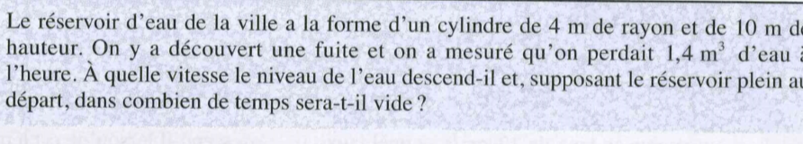
Solution :
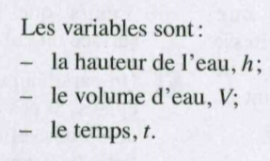
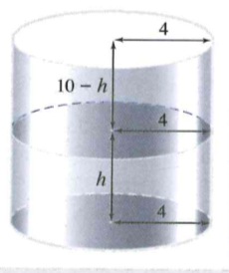

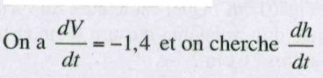
Notons bien que le volume diminue, c’est-à-dire que V est décroissant ce qui explique que sa dérivée soit négative.
Le lin entre les variables nous est donné par la formule donnant le volume d’un cylindre.
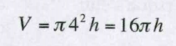
Dérivons par rapport à t :
